

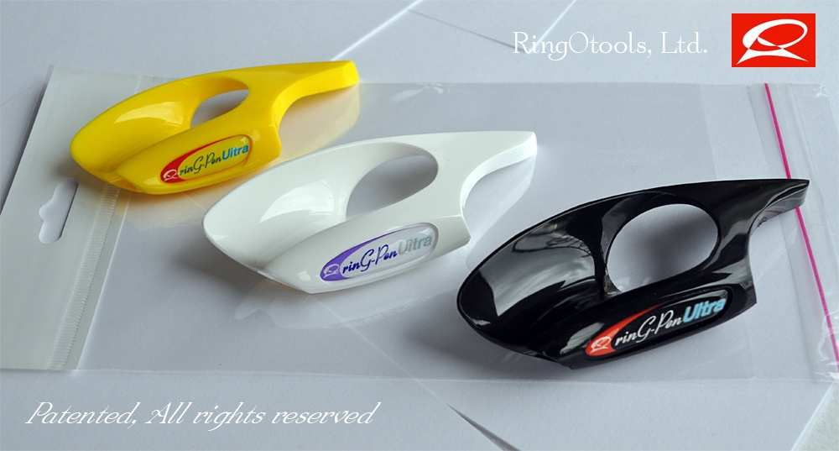

Γρήγορη επισκόπηση

RINGOTOOLS’ Ring Pen Ultrα. Εργονομικό εργαλείο γραφής.

Λεπτομέρειες

**Ring Pen Ultra** –Νέα γενιά εργονομικών προϊόντων γραφής η οποία μειώνει δραματικά την πίεση στα δάχτυλα και τον καρπό, παρέχοντας παράλληλα στήριξη στον δείκτη του χεριού σας

Εργονομικά χαρακτηριστικά:

* Σχεδιάστηκε για να βοηθήσει όσους πάσχουν από αρθρίτιδα, σύνδρομο του καρπιαίου σωλήνος τενοντίτιδα και εν γένει όσους γράφουν πάρα πολύ. Βοηθά μειώνοντας τον πόνο και τις κράμπες που σχετίζονται με τη συνήθεια να σφίγγουμε το συνηθισμένο στυλό ,πένα, μολύβι.
* Προάγει τη σωστή λαβή και θέση κατά το γράψιμο.
* Απολαύστε το γράψιμο με πιο χαλαρά χέρια!
* Σταθερότητα. Λιγότερος πόνος και κράμπες.
* Πιο καθαρά γράμματα, πιο απαλός τρόπος γραψίματος.
* Χρησιμοποιείται με όλα σχεδόν τα είδη στυλό, μολύβια, ξυλομπογιές, πινέλα ζωγραφικής , υπογραμμιστικά στυλό κλπ..
* Κυκλοφορεί σε τρία διαφορετικά μεγέθη για να ταιριάζει σε όλες τις ηλικίες.

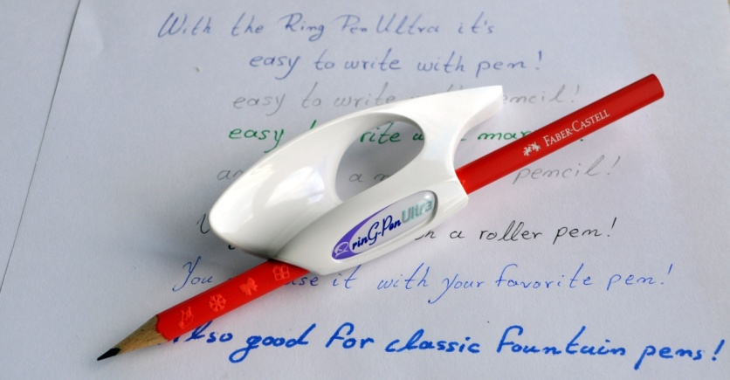

**ΟΔΗΓΙΕΣ ΧΡΗΣΗΣ**

Εισάγετε τον δείκτη σας στο δαχτυλίδι όπως στη φωτογραφία

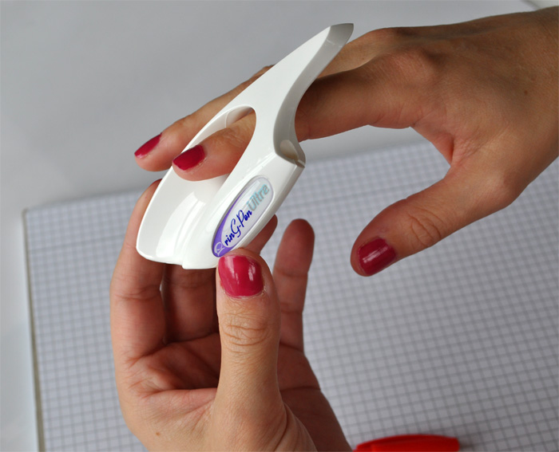

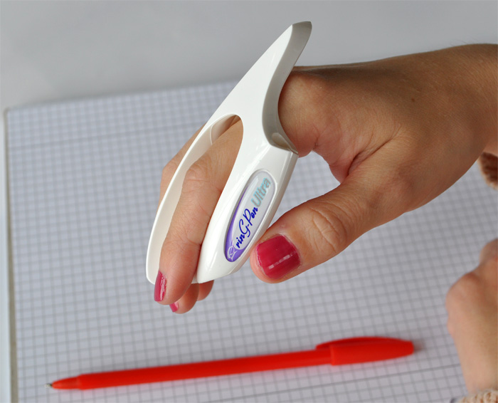

Ανοίξτε το σωλήνα με τον αντίχειρα σας όπως στη φωτογραφία

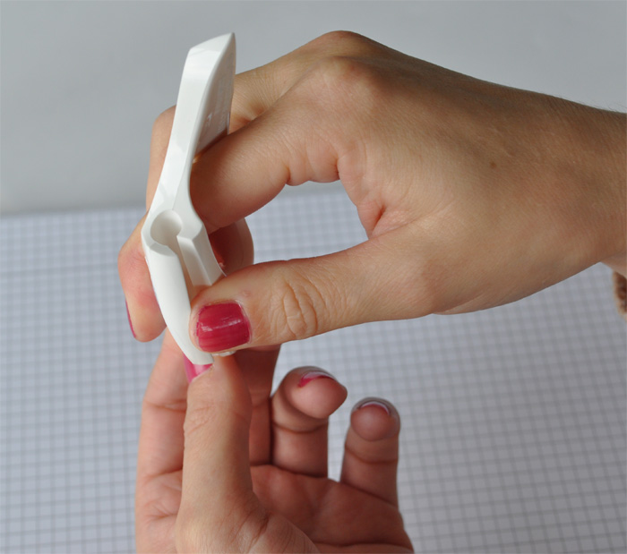

Κρατώντας ανοιχτό το σωλήνα εισάγετε το στυλό, (μολύβι, κλπ.)

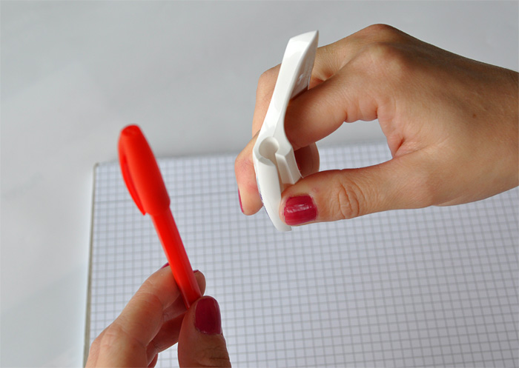

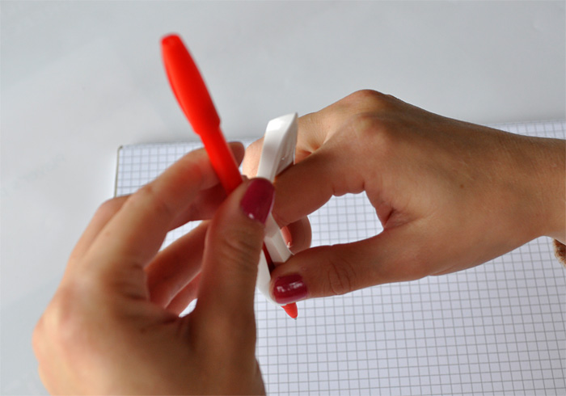

Ρυθμίστε στο μήκος που σας βολεύει το στυλό κρατώντας ανοιχτό το σωλήνα με τον αντίχειρα.

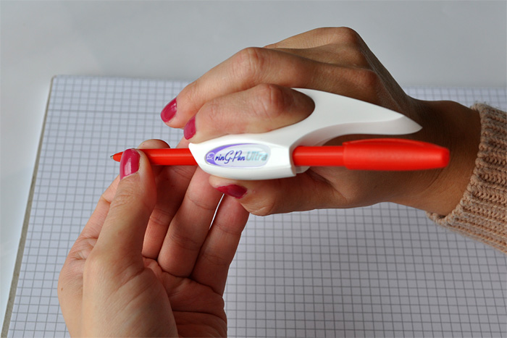

Κρατώντας ανοιχτό το σωλήνα περιστρέψτε το στυλό ώστε ο δείκτης να πιάνει μία επιφάνεια του στυλό.

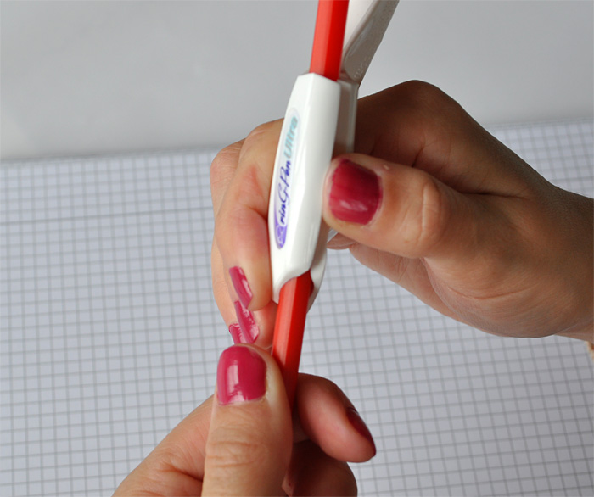

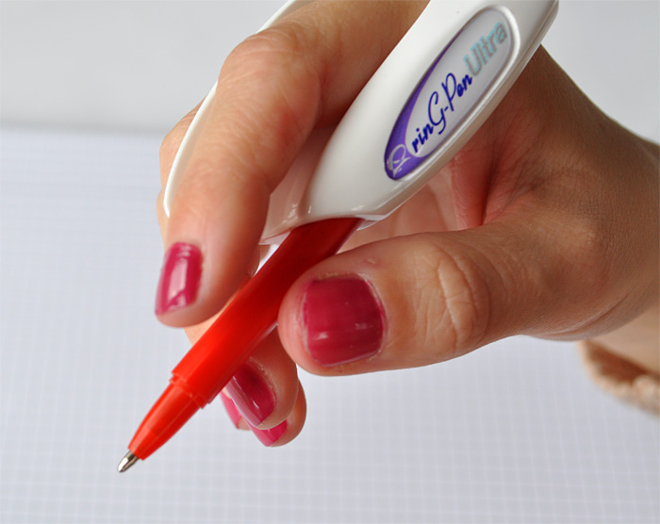

Ο δείκτης πρέπει να πιάνει μια επιφάνεια στο σώμα του στυλό ψηλότερα και όχι την άκρη-μύτη του στυλό.

Αισθανθείτε τη πιο χαλαρή θέση των δακτύλων σας αισθανθείτε το δαχτυλίδι να σας στηρίζει από τη βάση του δείκτη .

. 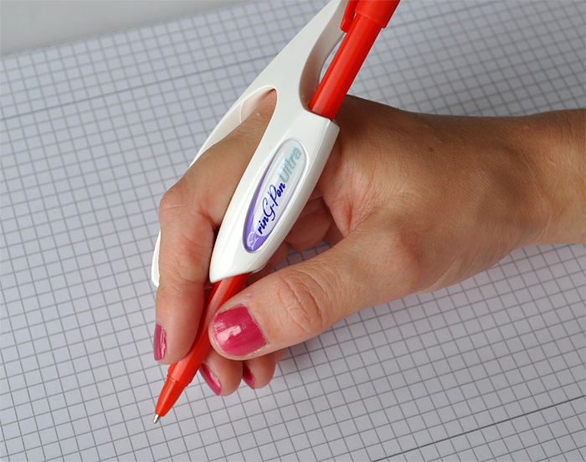

Τα δάχτυλα σας έχουν πάρει πιο χαλαρή θέση. Μην πιέζετε δυνατά το εργαλείο γραφής.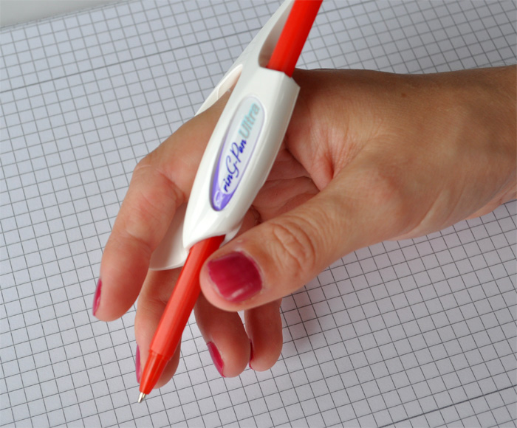

**ΑΠΟΛΑΥΣΤΕ ΞΕΚΟΥΡΑΣΤΟ ΓΡΑΨΙΜΟ ΜΕ ΤΟ RING PEN ULTRA!**

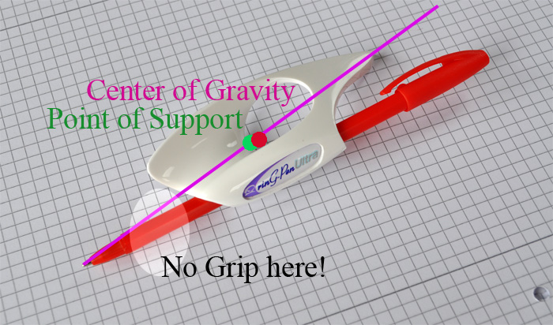

* Χρησιμοποιείστε όποιο εργαλείο γραφής σας αρέσει και μετατρέψτε το γράψιμο σε μια ξεκούραστη εμπειρία.
* Αποκτήστε σταθερότητα και πιο καθαρό γραφικό χαρακτήρα.
* Γράψτε ώρες χωρίς κίνδυνο εμφάνισης παθήσεων της περιοχής του καρπού!

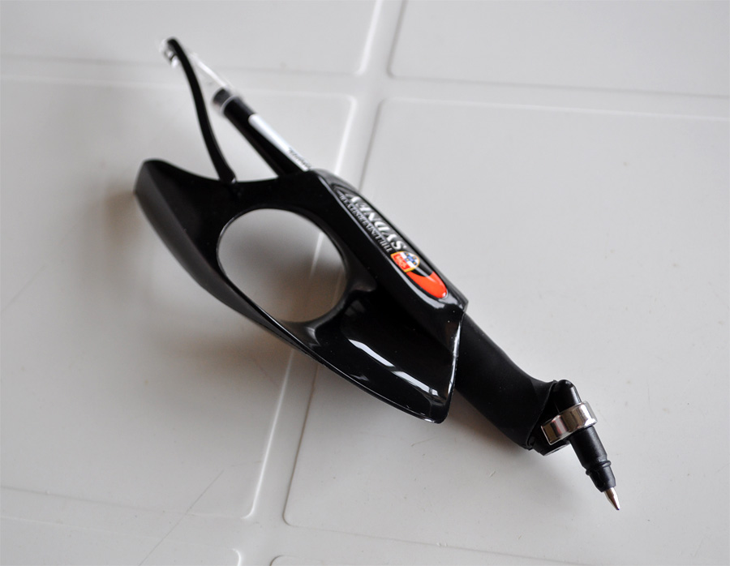

2014 © RINGOTOOLS, LTD. Patented, All Rights Reserved | [www.ringotools.com](http://www.ringotools.com)